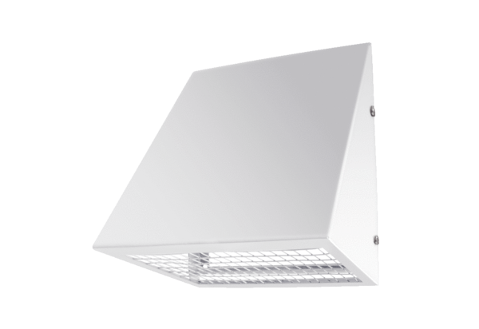Raccord mural d'air extérieur KW-AL 16WUnité de conditionnement : 1 pièceGamme: K
Numéro de référence : 0152.0078Fabricant : MAICO

